Touring Vue Router

Titre

Réaliser une application web étape par étape afin de comprendre les notions de base d’une application réalisée avec **vue.js**.

Compétence

Implémenter, au moyen de la technologie définie, le front-end d’une application Web interactive permettant la gestion de données.

Table des matières

1. Introduction 4

2. Paramètres d'URL de réception 4

2.1 Problème: Comment lire les paramètres de requête à partir de l’URL? 5

2.2 Solution: $route.query.page 5

2.3 Problème: Et si nous voulions que la page fasse partie de l’URL? 5

2.4 Solution: paramètre de route 6

2.5 Bonus: passer des paramètres comme Props 6

2.6 Problème: configuration au niveau de la route 7

2.7 Solution: mode objet des Props 7

2.8 Problème: Comment transformer les paramètres d'une requête ? 8

2.9 Solution: mode fonction des Props 8

3. Construire la pagination 9

3.1 A vous de coder dans ce cours 10

3.2 L'application d'événements 11

3.3 Etape 1: Modification de l'appel API EventService 12

3.4 Etape 2. Analyser et définir la page actuelle du routeur 12

3.5 Etape 3. Modifier le EventList.vue 13

3.6 Etape 4. Ajout de liens de pagination 14

3.7 Problème: la liste des événements n'est pas mise à jour 16

3.8 2 solutions 17

3.9 Etape 5. Vérification de la dernière page 18

3.10 Etape 6. Améliorer le style de pagination 20

4. Routes imbriqués 22

4.1 Problème: Où place-t-on ces composants? 22

4.2 Solution: Dans leur propre dossier. 23

4.3 Problème: Comment créer et acheminer vers ces vues ? 23

4.4 Solution : Routage de base 23

4.5 Problème: Nous répétons l'en-tête et la navigation sur chaque page. 28

4.6 Solution: routes imbriquées 28

4.7 Encore une optimisation 32

5. Redirection et alias 34

5.1 Problème: Modification des routes 34

5.2 Solution n°1: Redirection 34

5.3 Solution n°2: Alias 35

5.4 Problème: routes complexes 36

5.5 Solution: redirection des segments dynamiques 36

5.6 ✅ Rediriger avec les enfants 38

5.7 ✅ Redirection avec Wildcard 39

# Introduction

Dans le cours Touring Vue Router, nous explorerons la plupart des fonctionnalités de la bibliothèque **Vue Router** qui nous permettent de créer une navigation avancée via nos applications à page unique (SPA) à l'aide de Vue.

La majeure partie de cette configuration sera effectuée dans notre fichier ***/router/index.js***, où nous définissons les routes de notre application. Plus précisément, quels chemins d'URL renvoient à quels composants et où ils sont définis sur notre écran.

Au cours de ce document, nous développerons l'application d'événements que vous avez commencé à créer précédemment dans le cours **Real World Vue 3**. Nous intégrerons la pagination, une gestion appropriée des erreurs lorsqu'une page n'existe pas ou que le réseau est en panne, une barre de progression pour compenser lorsqu'une page est lente à charger (probablement à cause d'un appel API lent) et un message flash pour donner à nos utilisateurs un message qui apparaît en haut de n'importe quelle page.

Nous donnerons également un aperçu d'une grande partie de la syntaxe de **Vue Router** dont vous aurez besoin pour créer de grandes applications Vue. Nous allons faire un voyage à travers l'univers de **Vue.js** pour explorer la technologie et construire une base solide de nouvelles compétences.

Tout au long de ce cours, nous apprendrons les bases de Vue.js et nous allons construire une application pour mettre ces concepts en pratique.

# Paramètres d'URL de réception

Dans cette leçon, nous donnerons un aperçu de toutes les différentes manières dont nous pouvons recevoir et analyser les données de l’URL dans nos composants avec **Vue Router**. Cela garantira que nous disposons des outils dont nous avons besoin pour créer la pagination dans notre prochaine leçon.

## Problème: Comment lire les paramètres de requête à partir de l’URL?

Par exemple, souvent, lorsque nous écrivons une pagination, nous pouvons avoir une URL qui ressemble à ceci : ***http://example.com/events?page=4***

Comment pouvons-nous accéder à l’intérieur de notre composant **page** ?

## **Solution: $route.query.page**

Dans notre composant, pour lire le numéro de la page, tout ce que nous devons faire dans notre template est d'écrire :



Cela pourrait ressembler à ceci :



Pour y accéder depuis le code du composant, nous devrons ajouter cela :

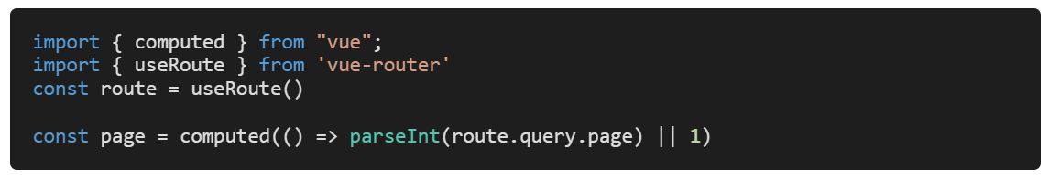

## Problème: Et si nous voulions que la page fasse partie de l’URL?

Dans certains cas, dans le développement Web, vous souhaiterez peut-être que le numéro de page fasse réellement partie de l'URL, plutôt que dans les paramètres de requête (qui viennent après un point d'interrogation).

## Solution: paramètre de route

Dans le précédent cours **Real World Vue**, vous avez déjà vu la solution. Pour résoudre ce problème, nous aurions probablement une route qui ressemblerait à cela :

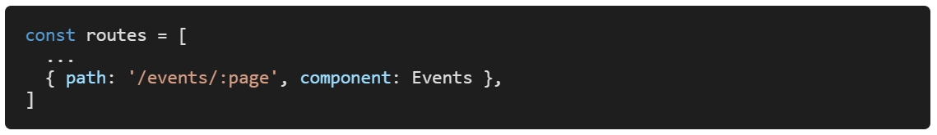

Ensuite, dans notre composant d’événements, nous pourrions y accéder dans le template en tant que tel :



Notez que dans ce cas, nous utilisons **$route.params** à la place de **$route.query** ce que nous avons vu ci-dessus.

## Bonus: passer des paramètres comme Props

Si nous voulons rendre notre composant plus réutilisable et testable, nous pouvons le découpler de la route en disant à notre routeur de transmettre notre paramètre **page** en tant que Props de composant. Pour ce faire, à l’intérieur de notre routeur nous écririons :

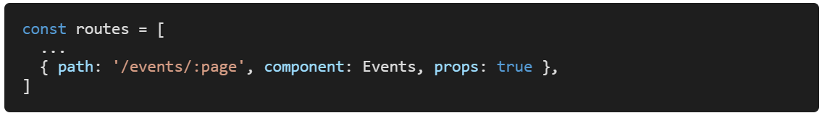

Ensuite, à l'intérieur de notre composant, nous aurions :

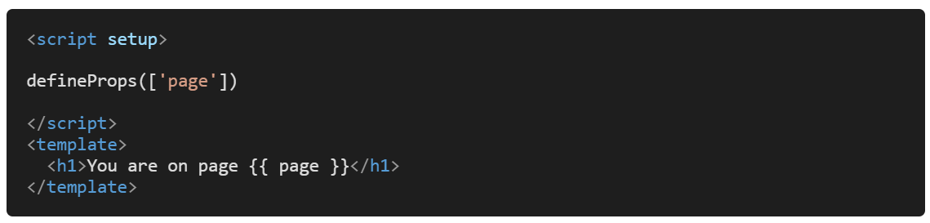

Notez que nous déclarons page comme Props et que nous le rendons sur la page.

## Problème: configuration au niveau de la route

Parfois, nous avons un composant que nous souhaitons pouvoir configurer au niveau de la route. Par exemple, s'il y a des informations supplémentaires que nous souhaitons afficher ou non.

## Solution: mode objet des Props

Lorsque nous voulons envoyer la configuration dans un composant depuis le routeur, cela peut ressembler à ceci :

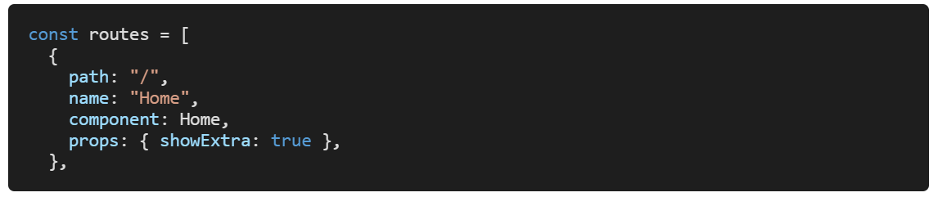

Notez l'objet props statique avec **showExtra**. Nous pouvons ensuite le recevoir comme **Props** dans notre composant et en faire quelque chose :

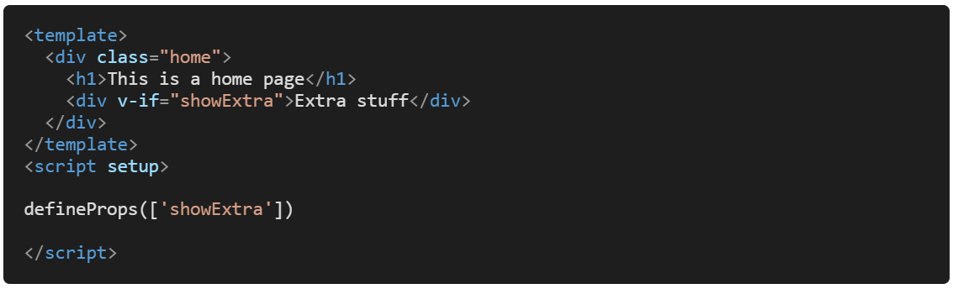 Et maintenant, lorsque je consulte ma page d'accueil, je vois :



## Problème: Comment transformer les paramètres d'une requête ?

Parfois, vous pouvez rencontrer une situation dans laquelle les données envoyées dans vos paramètres de requête doivent être transformées avant d'atteindre votre composant. Par exemple, vous souhaiterez peut-être convertir des paramètres en d'autres types, les renommer ou combiner des valeurs.

Dans notre cas, supposons que notre URL envoie e=true en tant que paramètre de requête, alors que notre composant souhaite recevoir showExtra=true en utilisant le même composant dans l'exemple ci-dessus. Comment pourrions-nous réaliser cette transformation ?

## Solution: mode fonction des Props

Dans notre route pour résoudre ce problème, nous écririons :

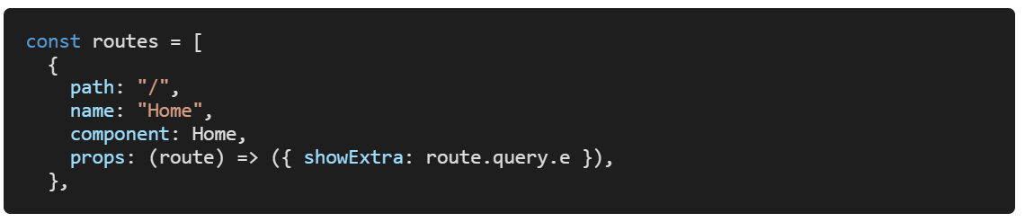

Notez que nous envoyons une fonction anonyme qui reçoit la route comme argument, puis extrait le paramètre de requête appelé e et le mappe au **Props** showExtra.

En utilisant le même code de composant que ci-dessus, nous obtenons le même résultat :



La fonction anonyme ci-dessus pourrait également s'écrire comme :

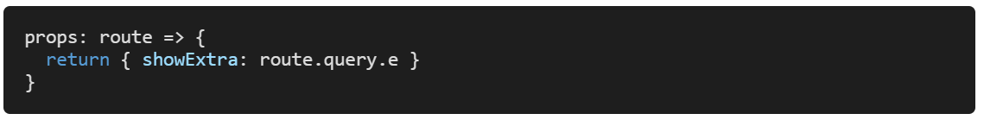

C'est un peu plus verbeux, mais je voulais vous montrer ceci pour vous rappeler que vous pouvez placer des transformations ou des validations complexes à l'intérieur de cette fonction.

Dans la section suivante, nous utiliserons certaines de ces techniques pour créer une pagination.

# Construire la pagination

La pagination est une fonctionnalité très courante qui devra être ajoutée à n’importe quelle application. Dans cette leçon, nous allons implémenter la pagination de base. Nous partirons du code écrit dans notre cours **Real World Vue 3**, qui effectue un appel API pour récupérer une liste d'événements. À la fin de la leçon, notre page ressemblera et fonctionnera comme ceci :

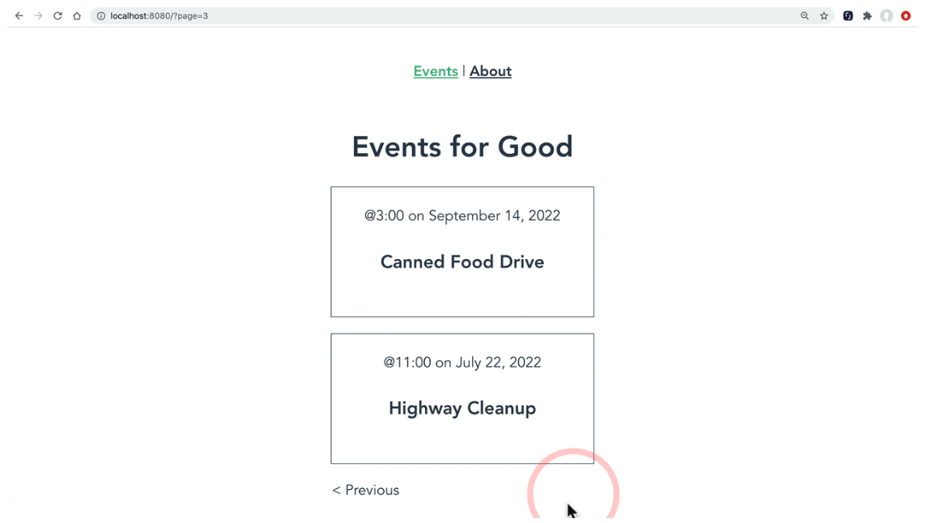

## A vous de coder dans ce cours

Dans les chapitres suivants, nous intégrerons des fonctionnalités à notre application et je vous encourage à coder en même temps. Je vais même parfois vous donner des idées sur des choses à essayer de construire au-dessus de l'application. Vous pouvez soit [consulter le référentiel](https://github.com/Code-Pop/Touring-Vue-Router-Composition-API), soit mieux encore, simplement [télécharger le code de la branche L3-start](https://github.com/Code-Pop/Touring-Vue-Router-Composition-API/tree/L3-start) (sans contrôle de version) et l'archiver dans votre propre dépôt git.

Au fur et à mesure que nous développons des fonctionnalités à chaque niveau, vous pouvez consulter le code de début de chaque niveau en regardant la branche L#-start et le code de fin dans la branche L#-end(# étant le numéro de la leçon). Ainsi, pour cette leçon, vous trouverez le code de début dans la [branche L3-start](https://github.com/Code-Pop/Touring-Vue-Router-Composition-API/tree/L3-start) et le code de fin dans la [branche L3-end](https://github.com/Code-Pop/Touring-Vue-Router-Composition-API/tree/L3-end).

## L'application d'événements

Notre application répertorie actuellement les événements d'une API distante et ressemble à ceci :

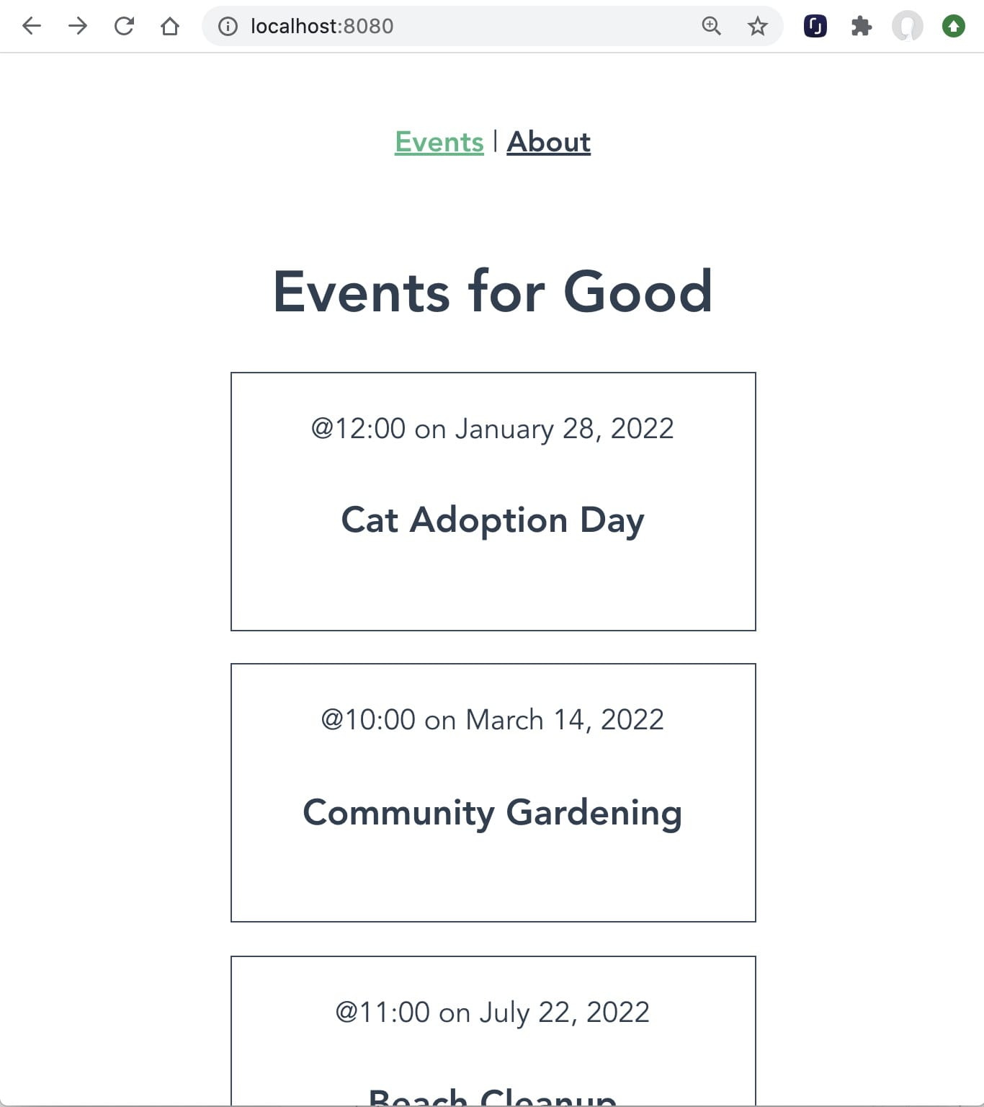

Nous utiliserons les étapes suivantes pour ajouter une pagination à cet exemple :

1. Modifier l'appel d'API **EventService** pour prendre "**perPage**" et "**page**"
2. Analyser et définir la page actuelle du routeur en utilisant le mode Fonction
3. Modifier la façon dont **EventService** est appelé à partir de **EventList.vue**
4. Ajouter des liens de pagination au template **EventList**
5. Afficher le lien Page suivante uniquement lorsqu'il existe une page suivante
6. Améliorer le style de pagination

## Etape 1: Modification de l'appel API EventService

Heureusement pour nous, le service JSON Server que nous utilisons intègre cette fonctionnalité pour pouvoir paginer. Il existe deux paramètres de requête que nous pouvons envoyer au service :

* _**limit** - Combien d'articles à retourner par page.
* _**page** - Sur quelle page nous sommes.

Notre appel getEvents() ressemble actuellement à ceci :

📜 **/src/services/EventService.js**

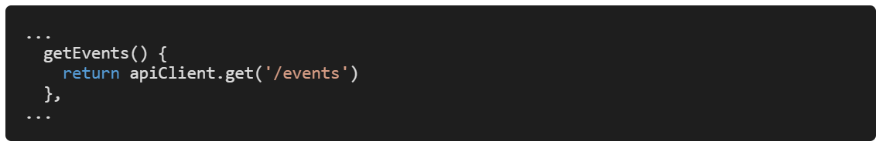

Nous allons ajouter deux paramètres à l'appel de fonction et les envoyer dans l'URL :

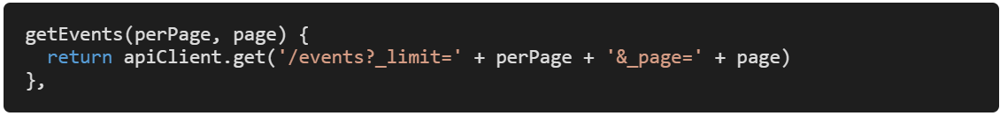

C'est tout.

## Etape 2. Analyser et définir la page actuelle du routeur

Lorsque nous serons à la page deux, notre URL ressemblera à http://localhost:8080/?page=2. Ainsi, nous analyserons ces données (si elles existent) et les enverrons comme **Props** depuis le routeur, comme nous l'avons appris dans la leçon précédente :

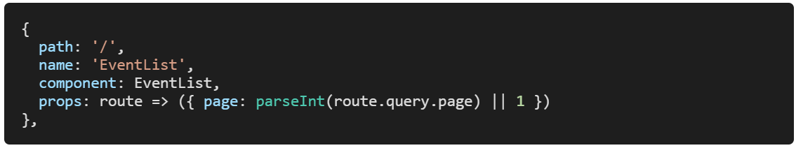

Comme vous pouvez le voir, si le paramètre de requête page existe, nous l'analysons à partir d'une chaîne en un entier, sinon || 1 nous le définissons sur la première page. Nous devrons accepter page comme **Props** dans notre **EventList.vue**, que nous modifierons ensuite :

## Etape 3. Modifier le EventList.vue

Le composant sur lequel nous paginons est **EventList.vue**, qui ressemble actuellement à ceci :

📜 **/src/views/EventList.vue**

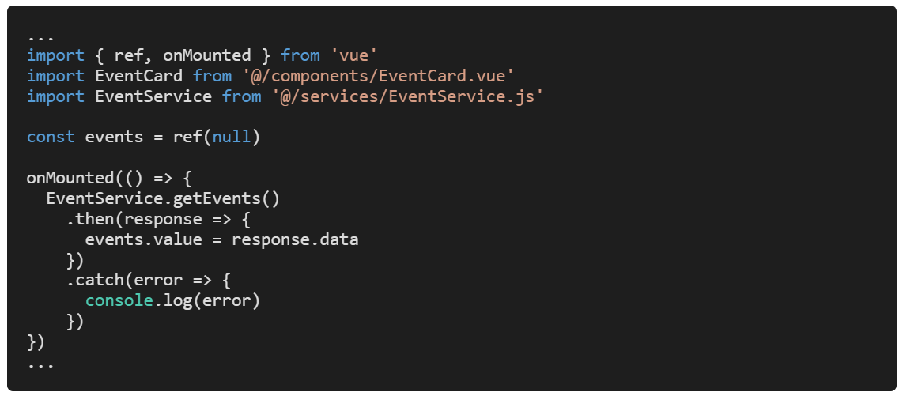

Modifions ceci pour recevoir page comme **Props** pour l'instant et envoyons-le dans l'appel getEvents. Pour l'instant, nous allons coder en dur 2 comme nombre d'événements à renvoyer par page.

📜 **/src/views/EventList.vue**

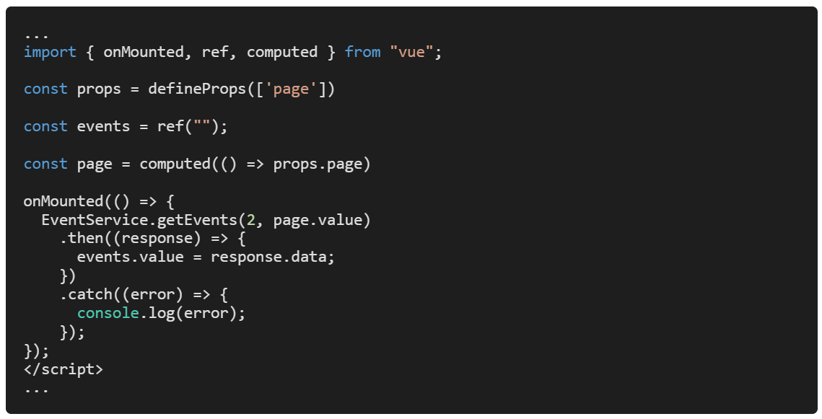

Si vous suivez, c'est à ce stade que vous souhaiterez exécuter npm install, puis npm run dev rendre le serveur opérationnel. Voici ce que nous voyons :

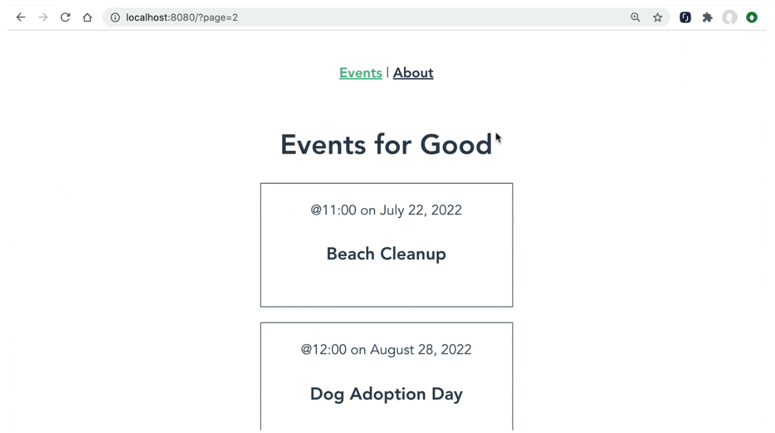

Ça a l’air génial, différentes pages chargent différents événements !

## Etape 4. Ajout de liens de pagination

Ensuite, nous devons ajouter la pagination au bas de notre liste.

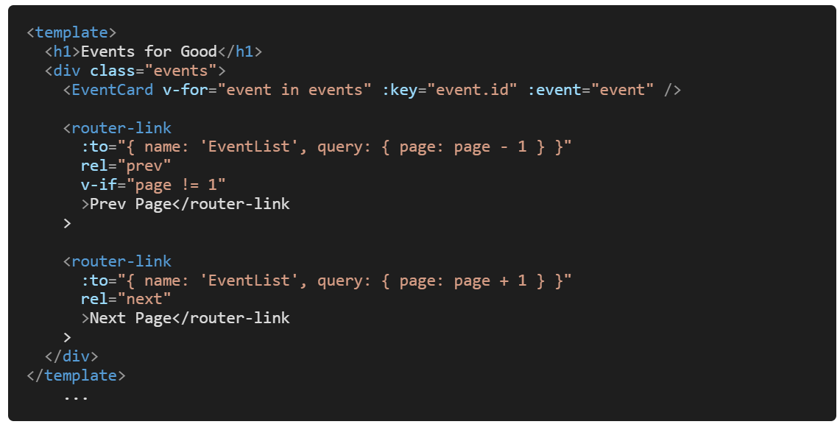

Quelques points à remarquer ici :

* Les nouvelles directives router-link, dans lesquelles j'utilise query: pour spécifier la page précédente et la page suivante en soustrayant et en ajoutant 1.
* rel="prev" et rel="next" n'ont rien à voir avec Vue, ce sont simplement de bonnes pratiques de référencement et de normes pour les pages Web.
* La page précédente que je n'affiche que si je ne suis pas sur la première page en utilisant un fichier v-if.

Jetons un coup d'œil à cela dans notre navigateur

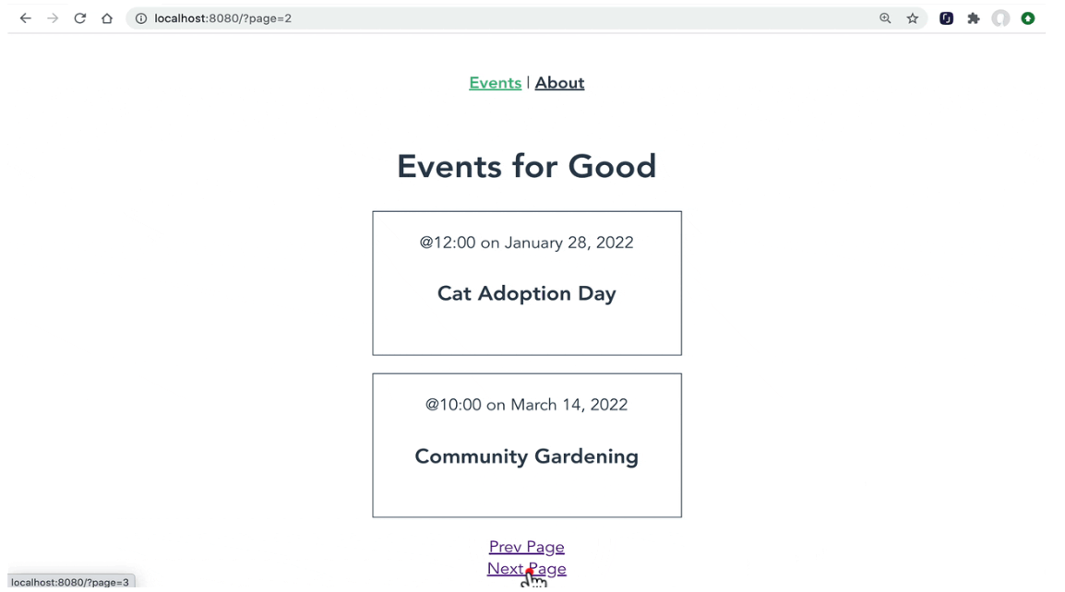

Comme vous pouvez le voir sur ma première page, les données sont correctement paginées. Cependant, lorsque je clique pour passer à la page suivante, rien ne se passe.

## Problème: la liste des événements n'est pas mise à jour

Ce qui se passe ici, c'est que notre routeur voit que nous chargeons la même route nommée **EventList**, il n'a donc pas besoin de recharger le composant (ou de réexécuter les hooks de cycle de vie où notre appel API est stocké). C'est comme cliquer deux fois sur un lien de navigation. Lorsque quelqu'un clique deux fois sur un lien de navigation et qu'il est déjà sur cette page, voulons-nous qu'il recharge le composant ? Non, c'est ce qui se passe. onMounted() n'est pas appelé à nouveau lorsque nous passons à la deuxième page, car il ne recharge pas le composant.

Inévitablement, vous rencontrerez cela en tant que développeur Vue lorsque vous souhaitez recharger un composant avec une modification des paramètres de requête.

## 2 solutions

Il existe deux façons de résoudre ce problème :

1. Dire à notre routeur de recharger les composants dans notre router-view lorsque l'URL complète change, y compris les paramètres de requête. Nous pouvons le faire en disant à notre App.vue router-view d'utiliser $route.fullPath pour valeur de l’attribut key.

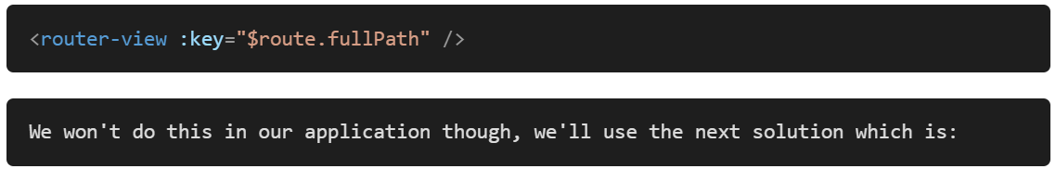

Ce n’est pas la solution que l’on va retenir donc voyons le point 2.

1. Surveiller les propriétés réactives pour les modifications (qui incluent les paramètres de requête). Nous pouvons le faire en encapsulant simplement notre appel API dans une watchEffect méthode. Il s'agit d'une nouvelle méthode dans Vue 3 qui surveille les modifications de propriétés réactives et réexécute le code approprié si quelque chose change.

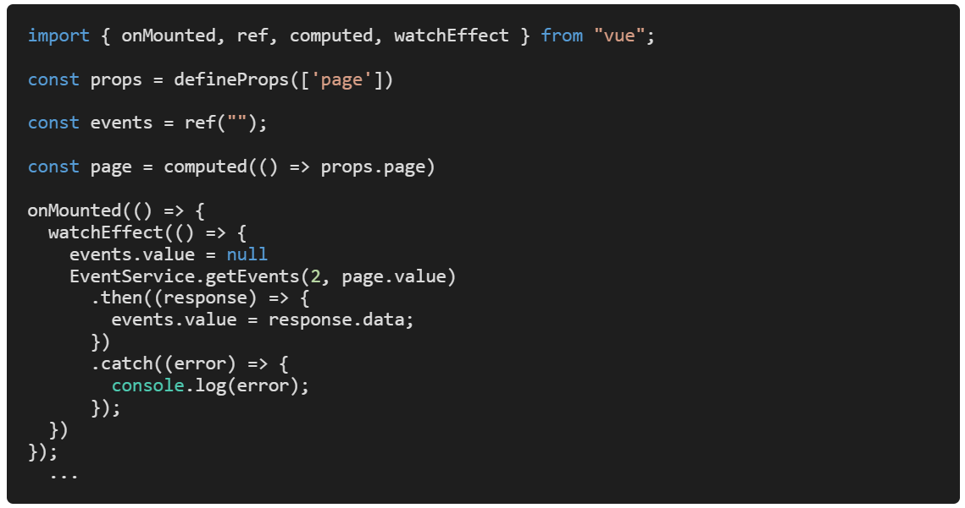

Vous remarquerez que juste en dessous de watchEffect() je réinitialise le fichier events.value = null. C'est ainsi que lorsque nous chargeons une autre page, la liste actuelle des événements est supprimée afin que l'utilisateur sache qu'elle est en cours de chargement. Nous pourrions également avoir une roulette animée si nous le voulions.

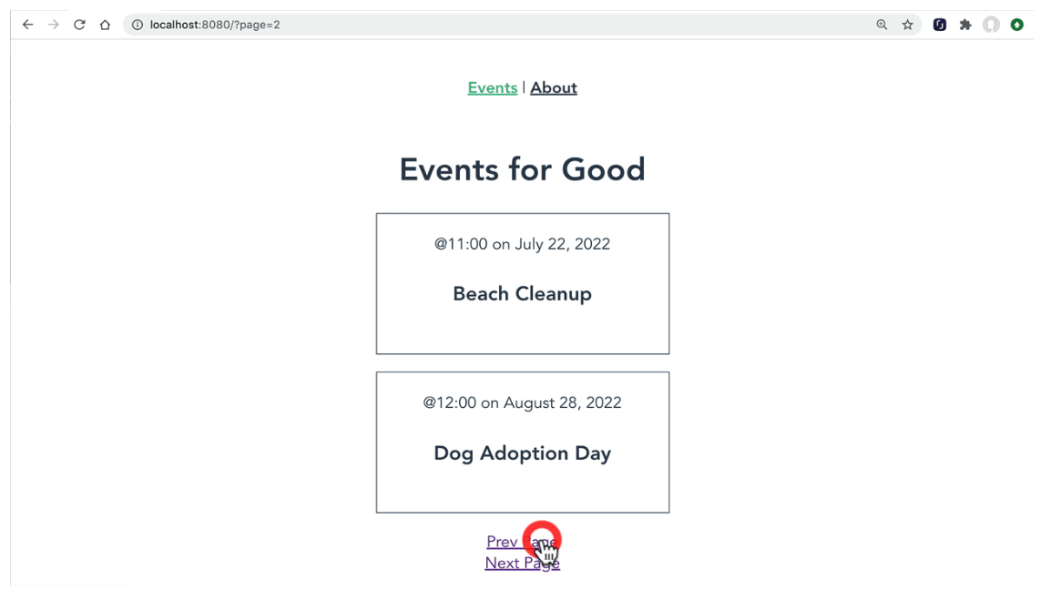

Maintenant, tout fonctionne, sauf que sur la dernière page, on ne devrait pas afficher le lien Next Page.

## Etape 5. Vérification de la dernière page

Une façon de savoir si nous sommes sur la dernière page est de connaître le nombre total d'événements, afin de pouvoir calculer le nombre total de pages. Heureusement, JSON Server en tient compte, et sur les en-têtes qu'ils renvoient depuis l'appel à l’API, il y a un x-total-count en-tête qui nous envoie déjà le total des événements. Super ! Nous devons simplement extraire cela de notre appel API et créer une nouvelle propriété calculée qui calcule s'il y a isNextPage. Si c'est vrai, nous afficherons « Page suivante ».

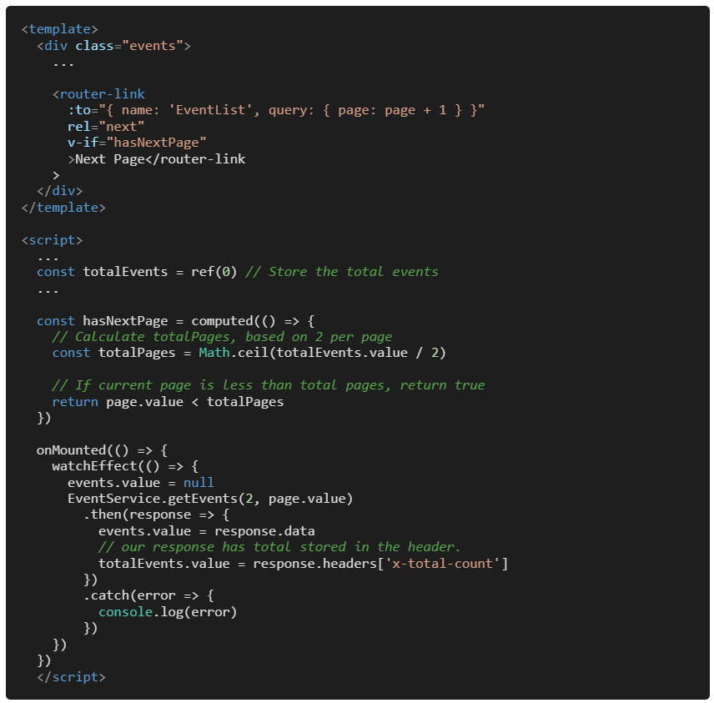

Assurez-vous de consulter les commentaires que j'ai laissés dans le code ci-dessus. Maintenant ça marche, il n’y a plus le lien Next Page sur la dernière page :

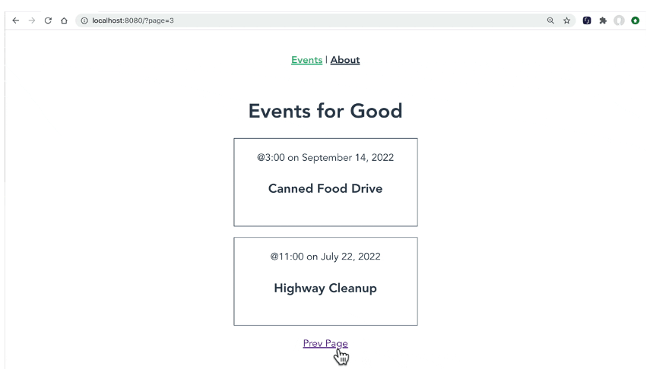

## Etape 6. Améliorer le style de pagination

Nous avons fini de créer notre code Vue, mais ce serait bien si nos liens étaient un peu plus jolis. Allons-y et embellissons-les un peu en utilisant **flexbox**.

Ci-dessous, j'ai ajouté un div pour nos liens de pagination, puis j’ai donné à chacun un identifiant, modifié le texte du lien et ajouté du style plus bas dans ce composant **Single File Vue**.

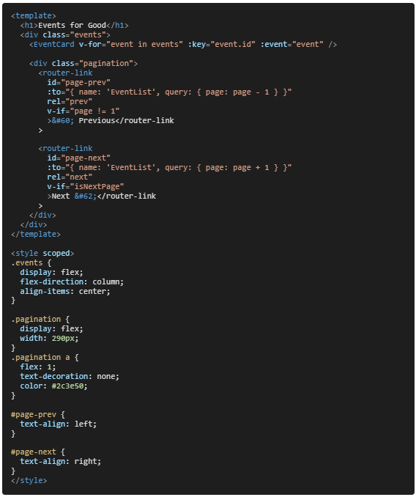

Désormais, nos liens sont plus agréables à regarder :

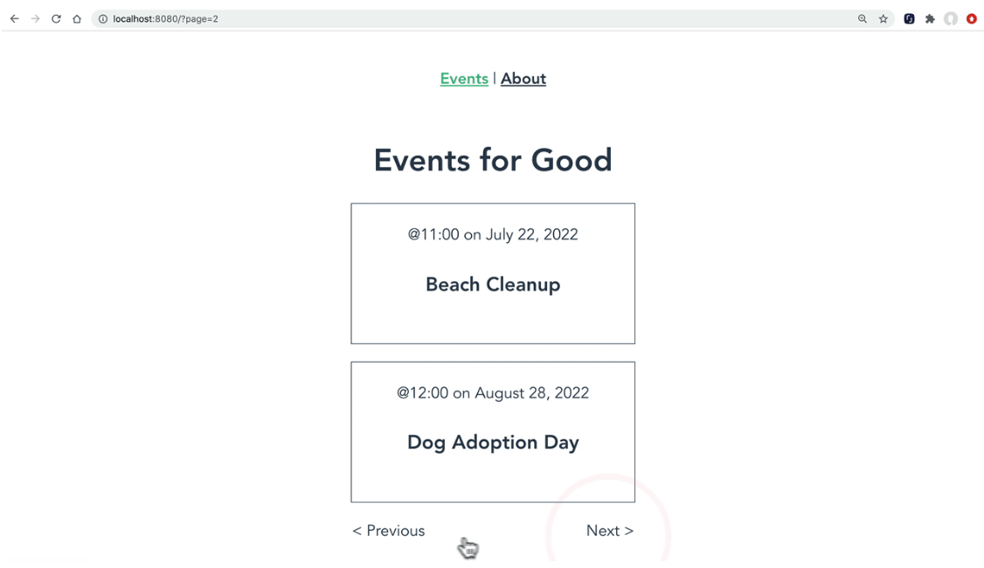

Dans la prochaine leçon, nous verrons comment imbriquer nos routes lorsque notre application devient de plus en plus complexe.

# Routes imbriqués

Souvent, lors de la création d'applications Web, nous devons être capables d'effectuer plusieurs actions (Afficher, Modifier, Enregistrer) pour une seule ressource (dans notre cas un événement). Chaque URL fournit des informations différentes sur cette ressource :

* /event/2 - Détails de l'événement (informations)
* /event/2/register – Pour vous inscrire à l'événement
* /event/2/edit - Pour modifier l'événement

La mise en œuvre de cela entraîne quelques problèmes à résoudre.

## Problème: Où place-t-on ces composants?

Il y a plusieurs solutions.

## Solution: Dans leur propre dossier.

Une bonne pratique pour placer ces composants dans Vue serait de les placer dans leur propre dossier event, en les organisant efficacement par ressource :

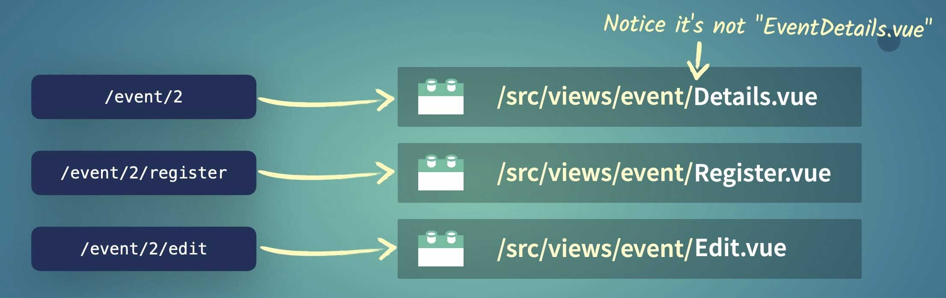

Génial, cela résout un problème.

## Problème: Comment créer et acheminer vers ces vues ?

Pour résoudre ce problème, je vais d'abord utiliser une solution simple, utilisant le routage de base. Il y aura du code en double dans cette solution, puis je vais vous montrer comment résoudre cela à l'aide des routes imbriquées de Vue Router.

## Solution : Routage de base

Tout d’abord, nous devrons mapper ces composants dans le routeur. Notez que je les appelle **EventDetails**, **EventRegister** et **EventEdit**, afin de ne pas rencontrer accidentellement de conflits de noms à mesure que mon routeur grandit :

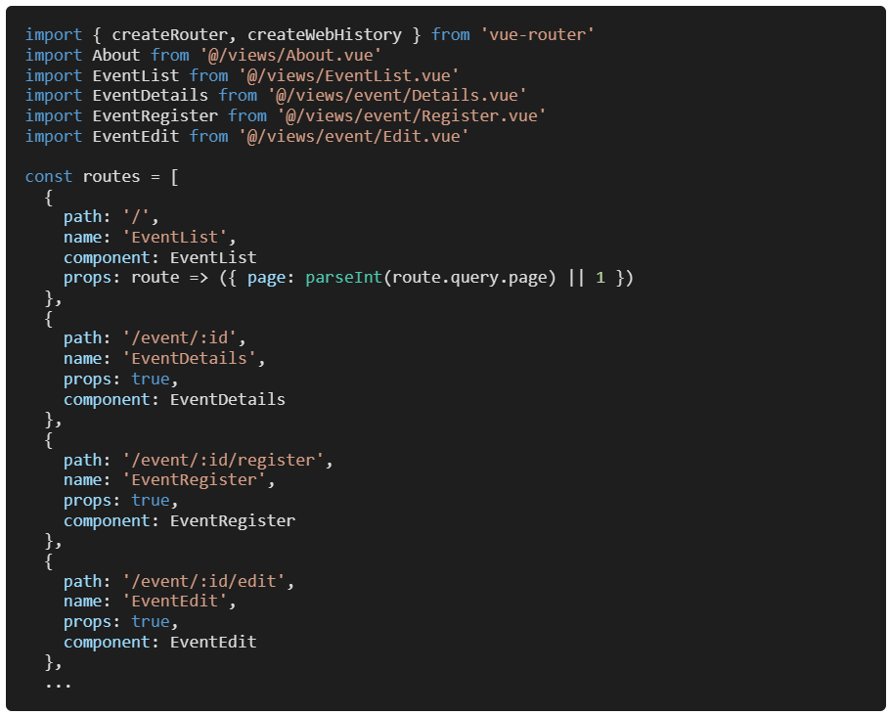

Remarquez comment j'importe les composants, en utilisant une route dynamique et en spécifiant props: true d'envoyer la partie identifiant de l'URL en tant que **Props** dans les composants. Jetons un coup d'œil à l'une des vues.

📜 **/src/views/event/Details.vue**

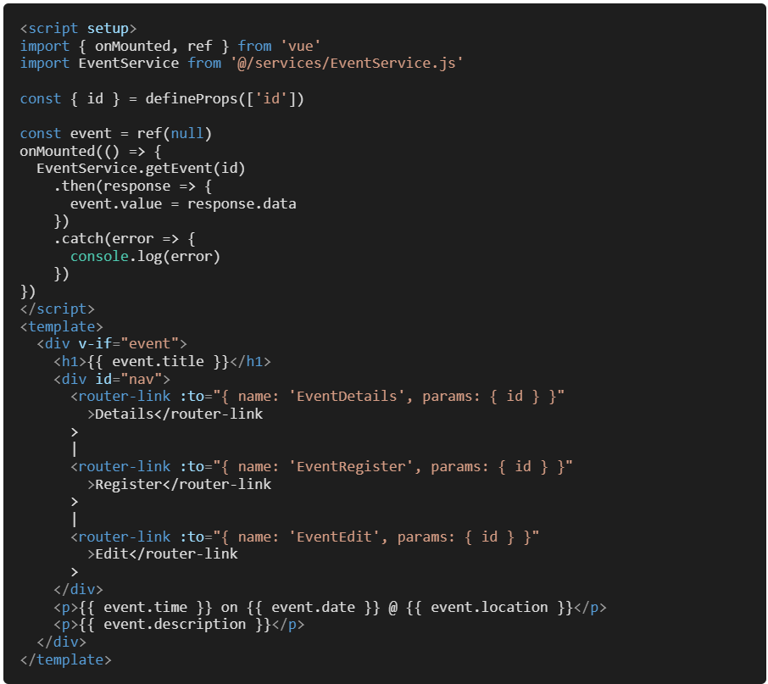

Remarquez ici que j'affiche le titre de l'événement, puis je crée un lien vers tous les composants de l'événement. Créons les deux autres nouveaux composants.

**📜 /src/views/event/Register.vue**

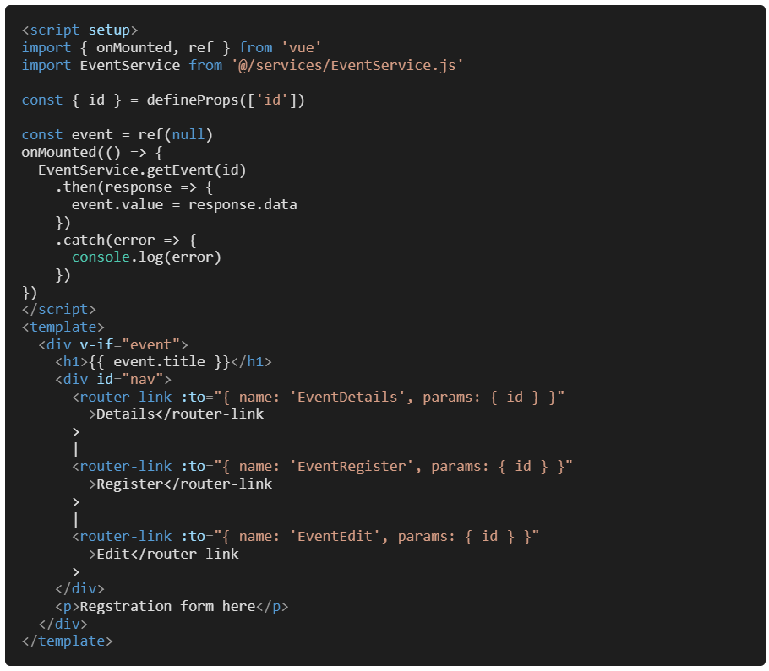

**📜 /src/views/event/Edit.vue**

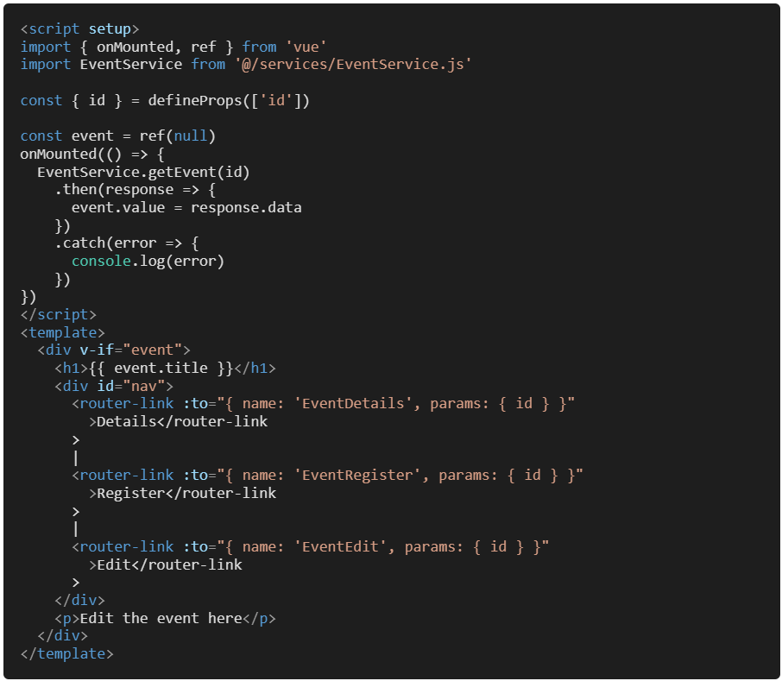

Je n'ai pas encore déposé de formulaire d'inscription et la page d'édition n'est pas encore étoffée. Voici à quoi cela ressemble dans le navigateur :

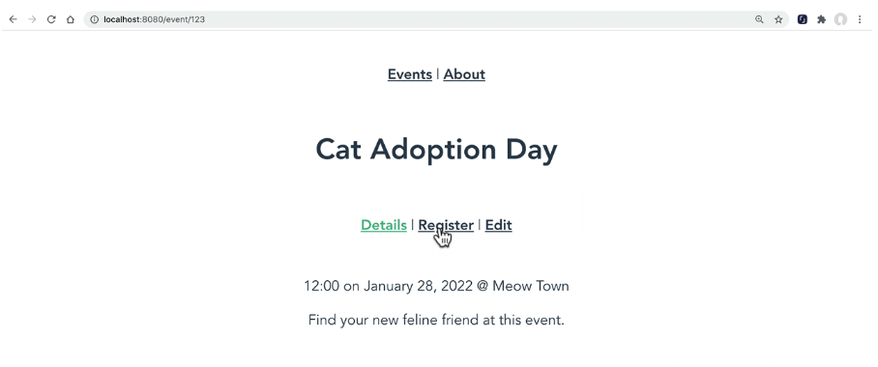

## Problème: Nous répétons l'en-tête et la navigation sur chaque page.

Vous remarquerez peut-être qu'il y a une certaine répétition. Plus précisément l'en-tête et la navigation. Ne serait-il pas bien si nous pouvions éliminer cette duplication ? Nous avons également le même code d'appel API dans chaque composant. Réparons cela aussi.

## Solution: routes imbriquées

Dans cette application, nous avons déjà un niveau supérieur, <router-view> mais nous sommes tombés sur un cas où nous avons besoin d'une mise en page différente ou personnalisée pour tous les composants du profil d'événement. Allons-y et créons un nouveau composant appelé Layout.vue dans le répertoire /src/views/event/ pour la disposition des événements.

**📜 /src/views/event/Layout.vue**

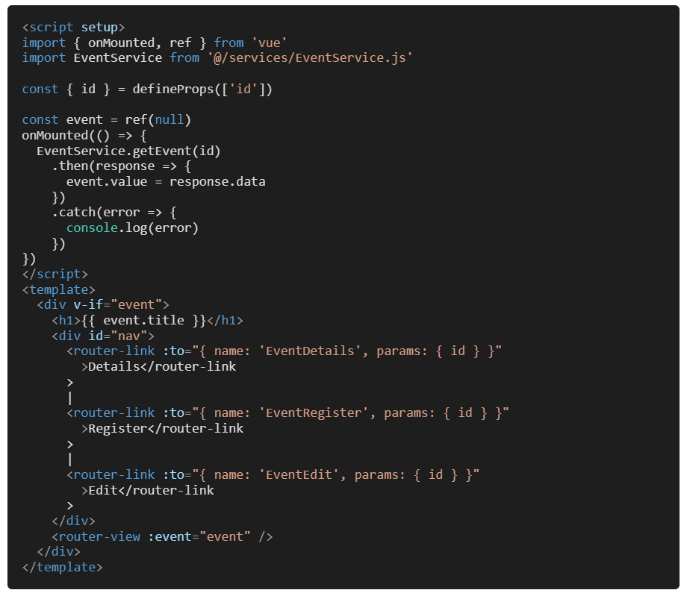

Notez que cette mise en page contient le code en double des 3 composants que nous avons répertoriés. Notez également que le router-view est affiché sous la forme <router-view :event="event" />, nous transmettons donc l'objet événement à partir de notre API afin de ne pas avoir à le récupérer à nouveau.

Maintenant, ces composants sont assez simples :

**📜 /src/views/event/Details.vue**

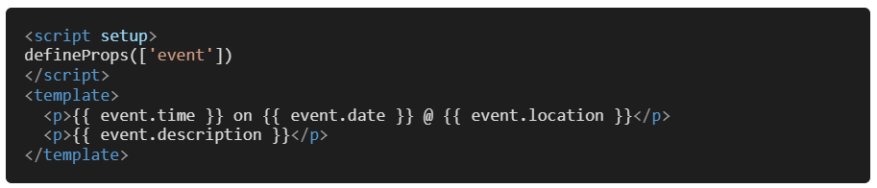

Notez que l'objet événement est transmis en tant que **Props**. Ensuite, il y a

**📜 /src/views/event/Register.vue**

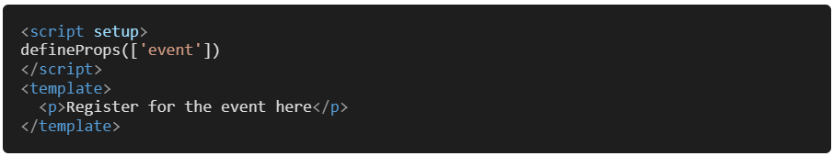

Et enfin

**📜 /src/views/event/Edit.vue**

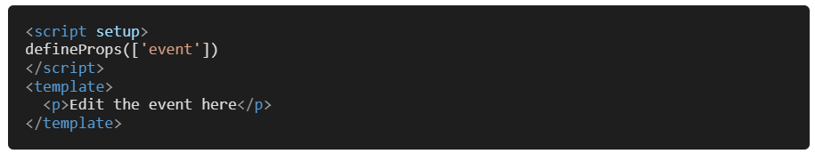

Il ne reste plus qu'à mapper ces routes imbriquées ensemble dans notre fichier de routeur.

Nous procédons ainsi :

**📜 /src/router/index.js**

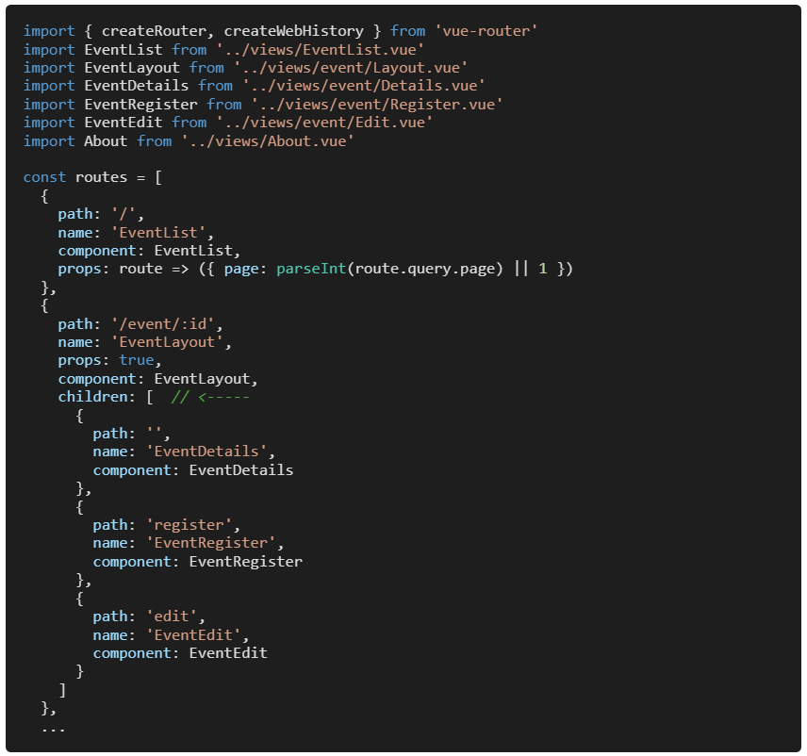

Il y a quelques points auxquels il faut prêter une attention particulière ici. La première consiste à remarquer notre route **EventLayout** avec l’option children, qui envoie un autre tableau de routes. Ensuite, remarquez comment les enfants héritent du chemin /event/:id de la route parent. Étant donné que **EventDetails** a un chemin vide, c'est ce qui est chargé par <router-view /> lors de la visite /event/:id. Ensuite, comme vous pouvez vous y attendre /user/:id/register, /user/:id/edit charge simplement les routes appropriées.

Comme on peut s'y attendre, tout fonctionne très bien :

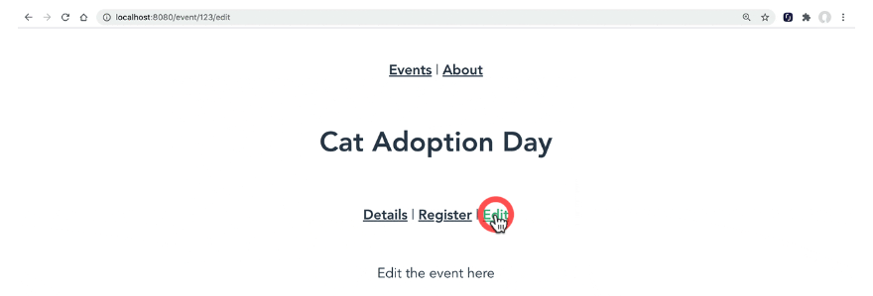

## Encore une optimisation

Après avoir montré ce code à Eduardo San Martin Morote (@posva) qui gère la bibliothèque Vue Router, il m'a suggéré de faire une optimisation supplémentaire du code, en ce qui concerne le layout.vue. Jetez un œil aux liens de navigation tels qu'ils se trouvent actuellement dans ce fichier :

**📜 /src/views/event/Layout.vue**

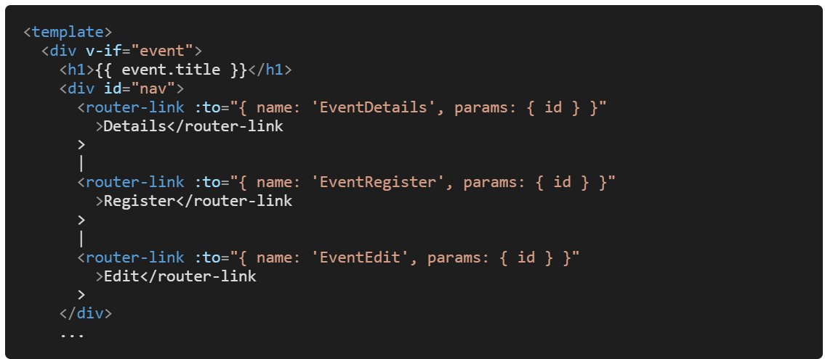

Remarquez spécifiquement params: { id }. Il s'avère que nous pouvons supprimer cela, et les liens fonctionnent toujours parfaitement :

**📜 /src/views/event/Layout.vue**

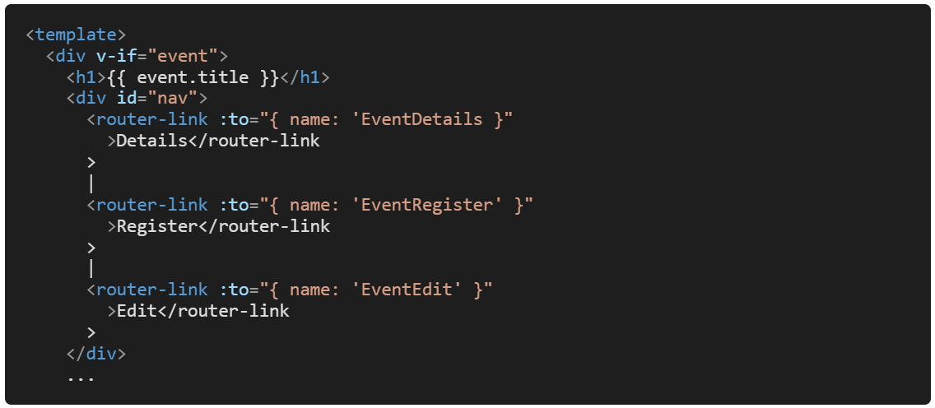

Comment cela marche-t-il ? Eh bien, puisque ces liens nécessitent tous :id, lorsque le router-link est rendu dans le template (s'il n'est pas envoyé), il examinera les paramètres de l'URL, et s'il :id existe dans la route actuelle, il utilisera le :id dans toutes les URL des liens. Donc, de retour dans notre navigateur, tout fonctionne toujours :

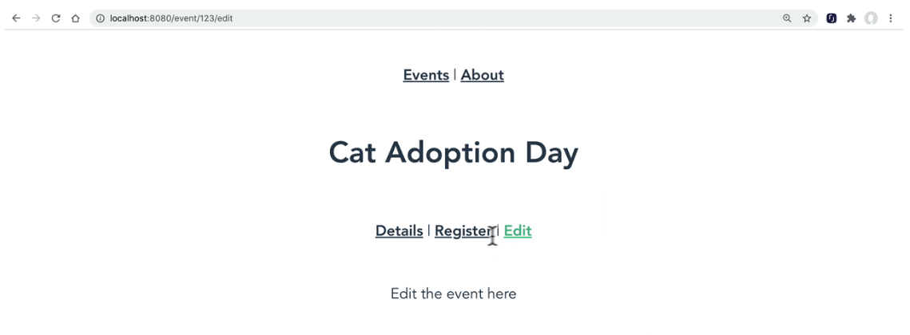

# Redirection et alias

À mesure que notre application évolue, nous devrons peut-être modifier les chemins d'URL de l'endroit où nos pages ont été initialement trouvées. Il existe deux méthodes pratiques pour cela :

## Problème: Modification des routes

Que se passerait-il si nous devions modifier notre application pour passer /about de notre page À propos à /about-us. Comment pourrions-nous gérer cela ?

## Solution n°1: Redirection

Évidemment, la première étape consiste à modifier notre route initiale :

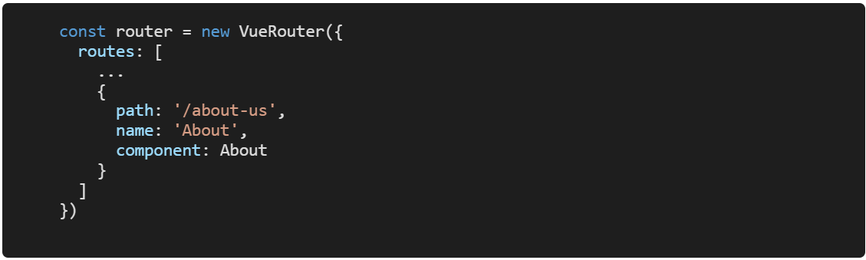

Si nous utilisons des routes nommées, nous n'avons pas du tout besoin de modifier nos router-links. Sinon, nous devrions le faire. Ensuite, comme il peut y avoir des liens sur Internet vers notre /about page, nous souhaitons effectuer cette redirection de /about vers /about-us, avec la route supplémentaire suivante.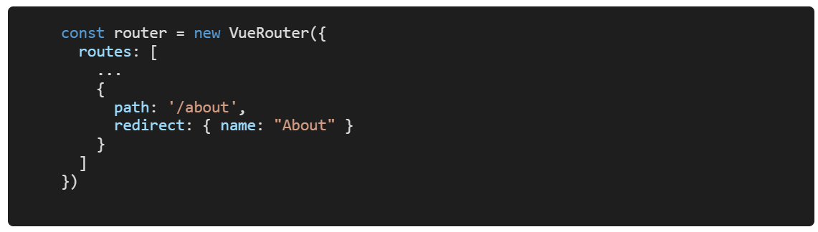

Notez que nous utilisons la route nommée pour la redirection. Nous aurions également pu utiliser redirect: "/about-us" la même fonctionnalité, mais il s'agit de coder en dur une URL à un endroit supplémentaire que nous aurions dû modifier si le chemin changeait. Voici à quoi cela ressemble :

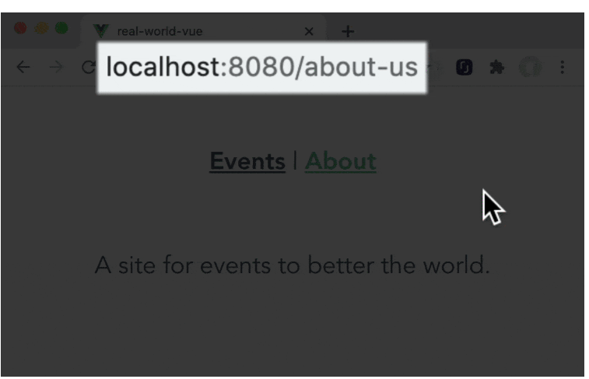

## Solution n°2: Alias

Au lieu de rediriger l'ancien chemin, nous souhaiterions peut-être simplement lui donner un alias, ce qui signifie simplement fournir un chemin en double vers le même contenu. Nous pourrions mettre à jour ce chemin et fournir un alias à l'ancien chemin :

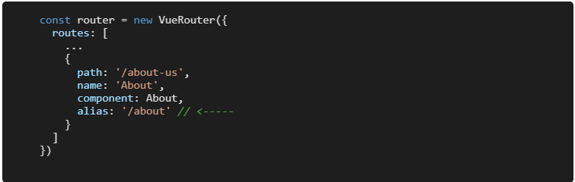

Désormais, l'utilisateur peut accéder à /about ou /about-us et il obtiendra le même contenu.

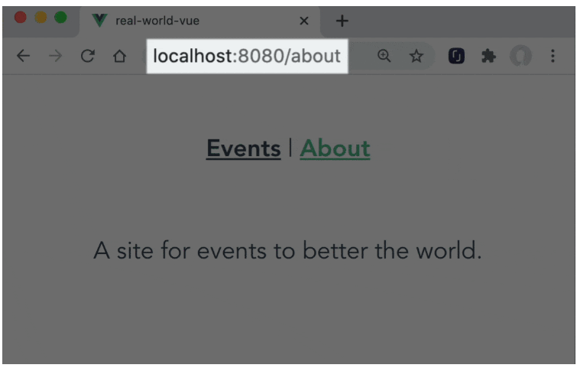

## Problème: routes complexes

Dans l'application que nous avons créée dans notre cours Touring Vue Router pour visualiser un événement nous nous rendons à l’URL /event/123. Certains développeurs préféreront peut-être que cette URL soit /events/123 au pluriel. Supposons que nous souhaitions effectuer cette modification et veillons à ce que toutes nos anciennes URL soient correctement redirigées vers la nouvelle URL.

## Solution: redirection des segments dynamiques

Pour rediriger un segment dynamique, nous devrons accéder aux paramètres lorsque nous créons le nouveau chemin. Pour ce faire, nous devrons envoyer une fonction anonyme dans la propriété redirect, comme ceci :

**📜 /src/router/index.js**

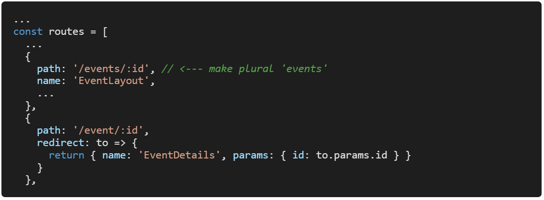

Remarquez comment, à l'intérieur de cette fonction anonyme, nous pourrions appliquer une logique complexe si nécessaire. Il s'avère que nous pouvons simplifier ce que nous avons écrit ci-dessus, car le paramètre id sera transmis automatiquement. Vue Router est intelligent donc nous pouvons simplifier comme ceci :

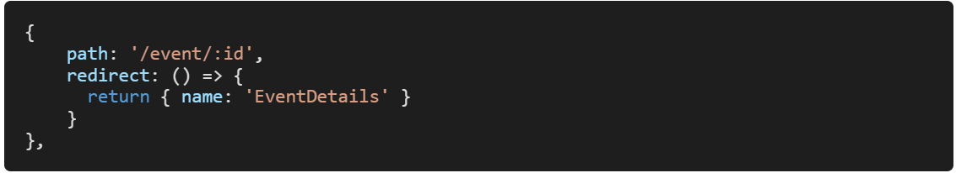

L'identifiant dans l'URL sera transmis lorsque nous redirigerons de /event/123 vers /events/123, comme vous pouvez le voir ci-dessous :

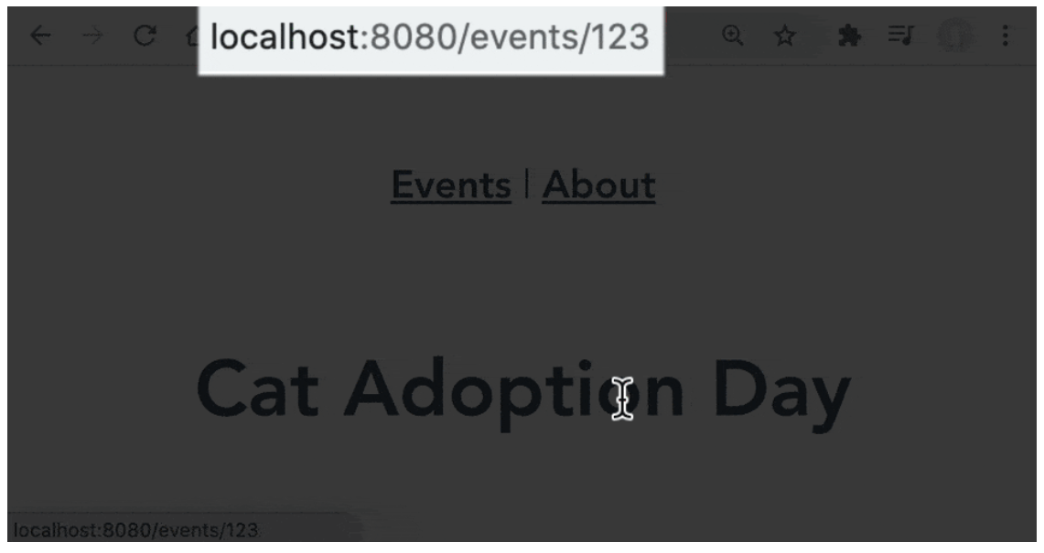

Cependant, si vous avez regardé la dernière leçon, vous savez que nous avons deux routes enfants imbriquées sous /events, en particulier les routes register et edit. La solution ci-dessus ne prend pas en compte ces routes enfants, que vous pouvez voir dans notre fichier de routeur ressemblant à ceci :

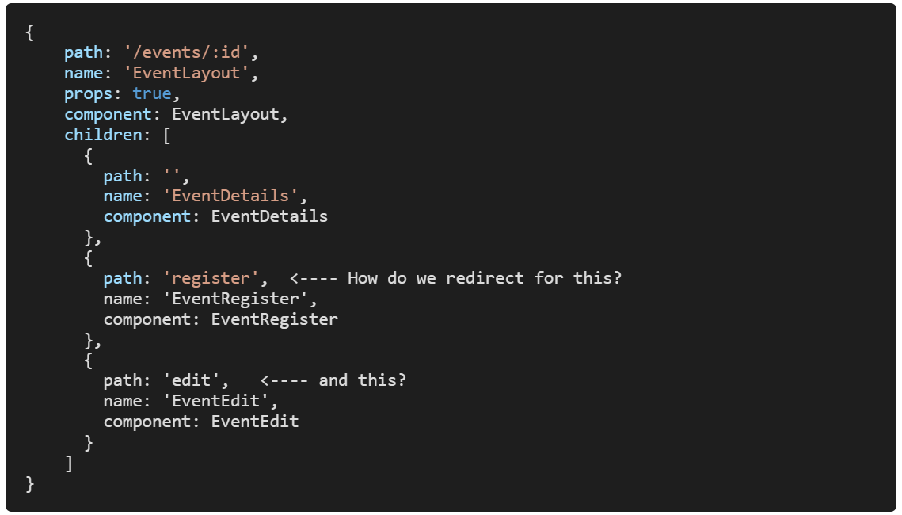

Eh bien, il existe deux solutions.

## ✅ Rediriger avec les enfants

Il s'avère que la redirection a la capacité d'accepter des enfants. Nous pouvons donc faire ceci :

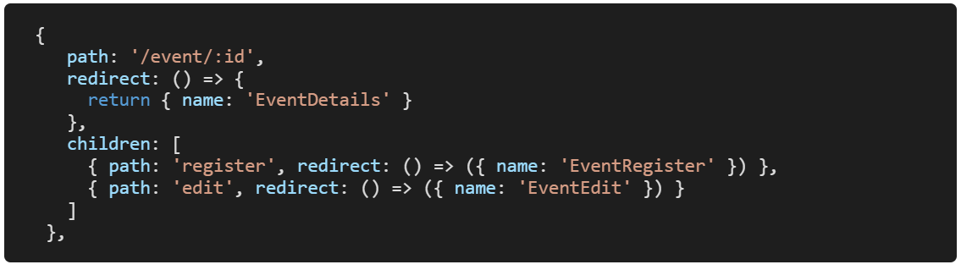

## ✅ Redirection avec Wildcard

Une autre façon de résoudre ce problème consiste à utiliser un caractère générique, comme ceci :

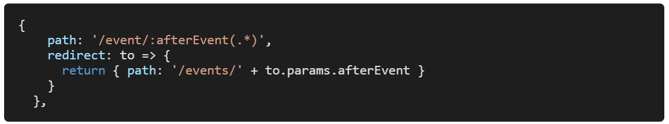

Cela consiste à prendre tout ce qui vient après le mot correspondant /event/ et à le placer après /events/. C'est moins de code et couvre tous les routes enfants. Voilà, ça marche :

